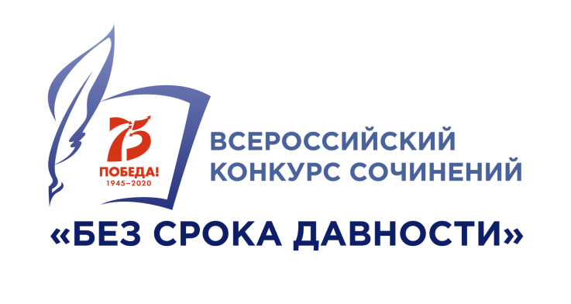
СОПРОВОДИТЕЛЬНЫЙ ЛИСТ ПЕРЕДАЧИ РАБОТЫ
ПОБЕДИТЕЛЯ МУНИЦИПАЛЬНОГО ЭТАПА
НА РЕГИОНАЛЬНЫЙ ЭТАП

Муниципальное образование Ставропольского края

г. Невинномысск
ФИО участника | Наименование  ОО | Класс, курс | Тема сочинения | Итоговый балл | Оригина  льность текста  (в %)
Куркина  Олеся Игоревна | Муниципальное общеобразовательное учреждение средняя общеобразовательная школа № 14 города Невинномысска | 11 | Сокровенная связь поколений | 53 | 97%
Богачёва Юлия Александровна | Муниципальное общеобразовательное учреждение средняя общеобразовательная школа № 20 города Невинномысска | 9б | Без срока давности… | 51 | 94%
Калмусова Анастасия Александровна | Муниципальное бюджетное общеобразовательное учреждение для детей и подростков, имеющих высокие интеллектуальные способности, гимназия № 10 ЛИК города Невинномысска | 5б | Мы твои наследники, Победа! | 50 | 93,8%

Председатель жюри:
Египцева Евгения Николаевна
______________________
Председатель организационного комитета:
Победа Олеся Владимировна
______________________

